Nachhaltige Weihnachten
Mit diesen Tipps feiert ihr nicht nur schöne und besinnliche, sondern auch umweltfreundliche Weihnachten
Diesen Text könnt ihr euch selbst anpassen, kürzen, umschreiben. Der Text passt in die Adventszeit.

Weihnachten ist im Christentum das Fest der Geburt Jesu Christi. Manche kennen es als Fest der Liebe. Doch die meisten kennen es als Fest des Schenkens und des Konsums, wenn sich die Regale in den Supermärkten und die Schaufenster schon teilweise im September mit Weihnachtsartikeln und Weihnachtsdeko füllen. Immer mehr Leute nehmen Weihnachten auch als Fest des Mülls wahr. Ungewollte, billige, nutzlose Geschenke, Türme von Kinderspielzeug, welches nur in der Ecke landet und irgendwann ganze Schränke füllt, Schokolade mit fragwürdiger Qualität, bergeweise Verpackungsmüll und dabei auch Plastik entwerten den Sinn des Festes.
Doch freuen sich Kinder noch über Nüsse, Obst, Selbstgebackenes und Holzspielzeug? Freuen sich Freunde und Liebste über eine Einladung zum gemeinsamen Advent, über Wanderausflüge, Konzertbesuche oder dem Treffen auf dem Weihnachtsmarkt?
Wenn man vorab seiner Familie und Freunden verkündet, dass man selbst keine Geschenke aus Plastik oder keine Schokoladenfigur braucht, sondern sich über etwas Selbstgemachtes und Kreatives oder einem gemeinsamen Erlebnis mehr freuen würde, werden diese Personen auch nicht verwundert sein, wenn man selbst auf diese Weise schenkt.
Kinder können durch Mitmachen, gemeinsam Backen, Geschichten erzählen, Lieder singen schnell begeistert werden. Und sicher schadet es nicht mal offen darüber zu sprechen, wie die Familien der anderen Kinder in der Schule das Fest feiern. Gegen Trends und Wettbewerbe rund um Spielzeug, Videospiele und Co. kann durch das Fördern der kindlichen Kreativität und Selbstverwirklichungswünschen entgegengewirkt werden. Warum nicht mal einen Privatlehrer fürs Eislaufen mit Freunden engagieren? Oder zusammen zur Fußmassage und in die Sauna gehen?
Unsere Tipps im Überblick:
- Eine schöne Alternative zu einem materiellen Geschenk ist, gemeinsame Zeit zu verschenken. Auch eine Spende für ein soziales oder ökologisches Projekt ist eine gute Sache.
- Und wenn ihr euch für ein materielles Geschenk entscheidet, könnt ihr vielleicht auf nachhaltige Aspekte achten (upcycling, second hand…) oder ihr macht es selbst (z.B. Seife, Badesalz, Pralinen, Brotaufstriche…).
- Achtet auf nachhaltige Verpackungsmaterialien. Das Geschenkpapier aus dem letzten Jahr ist oft noch verwendbar. Zeitungspapier zusammen mit einem Tannenzweig und einer schönen Schleife oder einem gebastelten Anhänger sieht auch richtig schön aus.
- Bei Weihnachtbaum gibt es viele Möglichkeiten: von Weihnachten „ganz ohne“ bis zum regionalen bio-zertifizierten Baum vom benachbarten Hofgut ist vieles denkbar und auch nachhaltig.
- Lichterketten: Man wird ja geradezu überflutet mit weihnachtlicher Beleuchtung in Gärten, auf Weihnachtsmerkten und hinter Fenstern. Überlegt einfach, ob es noch eine Lichterkette sein muss. Und wenn doch, dann sind LEDs eine energiesparende Variante.
Es gibt natürlich noch viel mehr Tipps in Sachen Nachhaltigkeit, schreibt uns gerne eure Ideen, dann nehmen wir sie auf unsere Homepage. So haben alle etwas davon.

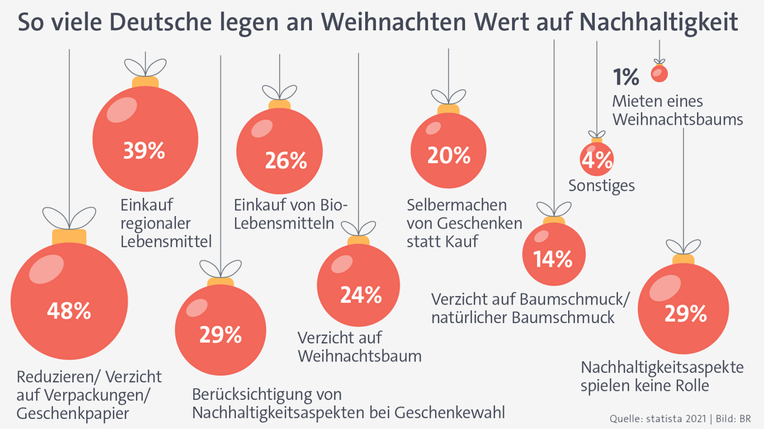
Quellen:
Nachhaltiges Weihnachten: Mit diesen Tipps feiert ihr Weihnachten umweltfreundlich | Nachhaltigkeit | Umwelt | Verstehen | ARD alpha
Weniger Müll zu Weihnachten (bundesregierung.de)
Tipps für fröhliche und ökologische Weihnachten (wwf.de)

